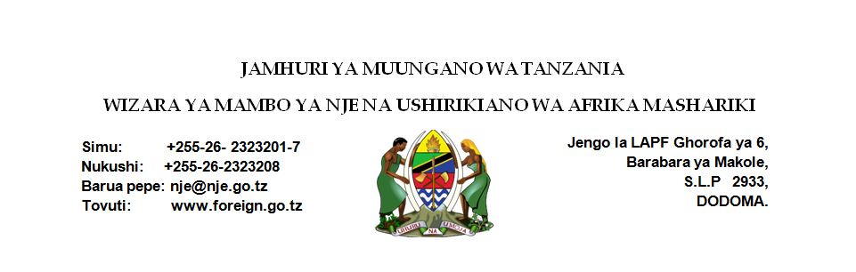

**TAARIFA KWA VYOMBO VYA HABARI**

**Tanzania Mwenyeji wa Mkutano wa Baraza la Wakimbizi Duniani**

Waziri wa Mambo ya Nje na Ushirikiano wa Afrika Mashariki, Mhe. Dkt. Augustine Mahiga ametoa wito kwa Jumuiya ya Kimataifa kuisaidia Tanzania kutokana na mchango mkubwa wa kuwahudumia wakimbizi ambao imekuwa ikiutoa kabla na baada ya uhuru, licha ya uchumi mdogo ilio nao.

Waziri Mahiga ametoa wito huo leo Jijini Dar Es Salaam katika kikao cha Baraza la Wakimbizi Duniani (World Refugees Council-WRF) kinachofanyika kwa siku mbili kuanzia jana kwenye Hoteli ya Hyatt Regecy, Kilimanjaro.

Waziri Mahiga alieleza kuwa Tanzania ilipokea wakimbizi kutoka Poland wakati wa vita ya pili ya dunia na mwaka 1959 ilipokea wakimbizi kutoka nchi ya Rwanda. Aidha, baada ya uhuru, Tanzania imekuwa ikipokea wakimbizi mara kwa mara na wakati wa mauaji ya kimbari nchini Rwanda, Tanzania ilipokea wakimbizi wengi zaidi duniani.

Aliendelea kueleza kuwa athari zinazotokana na kupokea wakimbizi wengi ni nyingi na kubwa hivyo, ni jukumu la Jumuiya ya Kimataifa kuzisaidia nchi zenye wakimbizi wengi, hususan zile zenya uchumi mdogo.

Katika kikao hicho, Waziri Mahiga alitoa ufafanuzi kuhusu msimamo wa Serikali ya Tanzania kujitoa katika mpango wa kutafuta suluhu ya kudumu ya tatizo la wakimbizi duniani (Comprehensive Refugees Response Framework – CRRF). Alisema katika mpango huo wa CRRF, Serikali imesikitishwa na mapendekezo ya mpango huo ya kuitaka Tanzania ikope fedha kutoka Benki ya Dunia kwa ajili ya kuhudumia wakimbizi na kugharamia ukarabati wa miundombinu iliyoharibika.

Halikadhalika, CRRF inapendekeza kuwepo na utaratibu wa kuwapa uraia, ajira na ardhi wakimbizi wanaoingia nchini ili waweze kuwa huru na kujitegemea.

Alibainisha kuwa Serikali ilishatoa uraia kwa wakimbizi zaidi ya laki moja na nusu. Jumuiya ya kimataifa iliahidi kutoa fedha kwa ajili ya kusaidia makazi na huduma nyingine kwa wakimbizi hao. Hata hivyo, Jumuiya ya Kimataifa haijatekeleza ahadi hiyo, badala yake inaitaka Serikali ichukue mkopo wenye riba kwa ajili ya kuhudumia wakimbizi.

“Misitu, ardhi, mazingira na miundombimu mingine inaharibika kwa sababu ya wakimbizi, halafu tuchukue mkopo na kulipa deni kwa ajili ya kuhudumia wakimbizi, nadhani sio utaratibu mzuri” Dkt. Mahiga alilalamika.

Dkt. Mahiga alieleza kuwa amewasilisha ujumbe wa Serikali kwenye Baraza hilo ili lifikishe kilio cha Tanzania katika Jumuiya ya Kimataifa kwa matumaini kuwa wao wanasikilizwa zaidi.

Kwa upande wake, Rais mstaafu wa awamu ya nne, Mhe. Jakaya Mrisho Kikwete, alitoa maelezo kuhusu dhamira ya kuanzishwa kwa WRC. Alisema WRC ilianzishwa mwaka 2017 kwa ushirikiano kati ya Serikali ya Canada na Taasisi isiyo ya kiserikali ya nchi hiyo. Lengo la chombo hicho ni kuangalia sababu zinazopelekea wakimbizi kuongezeka,  matatizo na changamoto zinazowakabili wakimbizi na kutoa maoni ya namna ya kutatua tatizo la wakimbizi duniani.

Baraza hilo linaongozwa na jopo la watu wanne wenye uzoefu wa masuala ya wakimbizi duniani ambao ni Waziri wa Mambo ya Nje wa zamani wa Canada ambaye ni Mwenyekiti, Mhe. Lyord Axworthy, Mwenyekiti Mwenza ni Rais wa zamani wa Tanzania, Mhe. Jakaya Kikwete, Makamu Mwenyekiti ni Mwanadiplomasia wa zamani wa Canada, Mhe. Paul Heinbecker na Mwanaharakati wa haki za binadamu kutoka Pakistan ambaye pia ni Mwenyekiti Mwenza, Mhe. Hina Jilani.

Baraza lilifanya kikao cha kwanza Geneva, Uswisi mwezi Juni 2017 na baadaye kutembelea nchi za Jordan na Ujerumani. Nchi hizo zimetembelewa kwa sababu Jordan ndio nchi inayopokea wakimbizi wengi kwa sasa duniani na Ujerumani kutokana na kuruhusu kupokea wakimbizi kulisababisha Serikali iliyopo madarakani kupata upinzani mkali katika uchaguzi uliopita.

Kikao cha pili kinafanyika Afrika na Tanzania imechaguliwa kutokana na uzoefu wake katika masuala ya wakimbizi. Aidha, kikao kijacho kitafanyika Bara la Asia katika nchi ya Thailand na kitafuatiwa na kikao kitakachofanyika Bara la Amerika Kusini.

Katika kikao kinachoendelea nchini, Nchi mbalimbali za Afrika zimealikwa zikiwemo Uganda, Rwanda, Burundi, Kenya ambazo zieleza uzoefu wao kuhusu matatizo na sababu za kutoa wakimbizi.

Baraza hilo linatarajiwa kukamilisha ripoti yake mwaka 2018 na kuiwasilisha kwenye mamlaka husika kwa ajili ya utekelezaji.

**-Mwisho-**

**Imetolewa na:**

**Kitengo cha Mawasiliano ya Serikali,**

**Wizara ya Mambo ya Nje na Ushirikiano wa Afrika Mashariki,**

**Dar es Salaam, 13 Februari 2018**